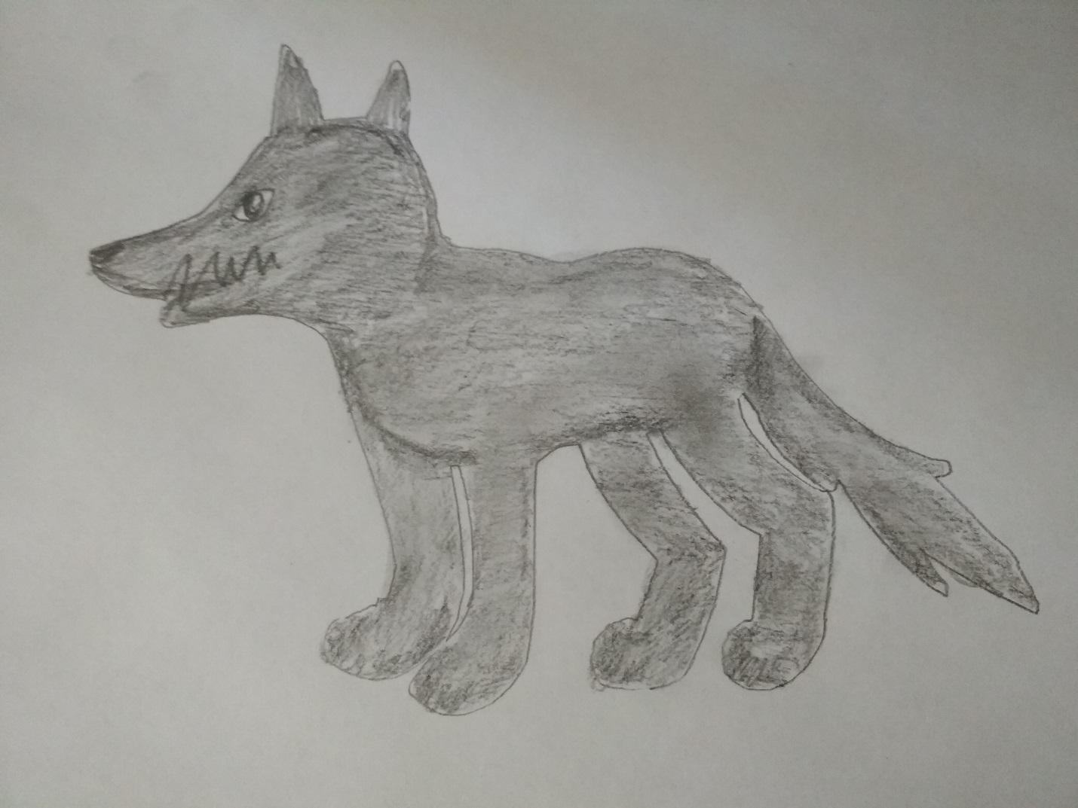

РАЗНОЦВЕТНАЯ СКАЗКА
«ПРО ВОЛКА»,
которую сочинили
дети 4-й группы
МБДОУ № 19 г. Азова

Жил-был ВОЛК.
Он был СЕРЫЙ и злой. Все его боялись.
Звери в лесу не хотели с ним дружить.
И поэтому настроение у него было СЕРОЕ,
Идет волк по лесу. Видит - одуванчик ЖЕЛТЫЙ растет.

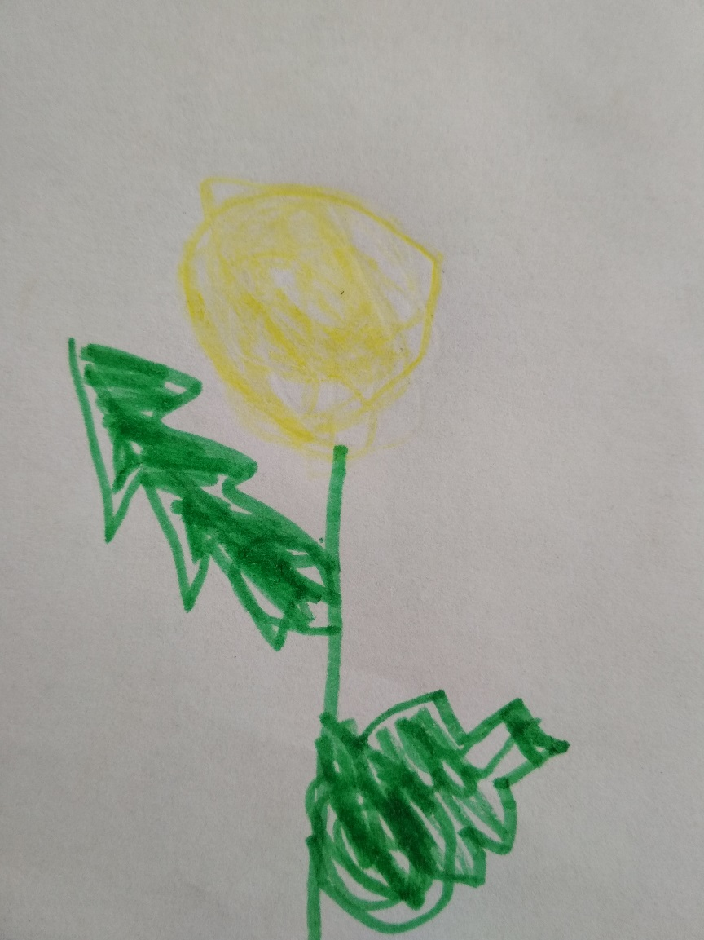
Попросил ВОЛК: «Одуванчик, дай мне свой ЖЕЛТЫЙ цвет.
Дал ему одуванчик ЖЕЛТЫЙ цвет. И стал ВОЛК СЕРО-ЖЕЛТЫЙ.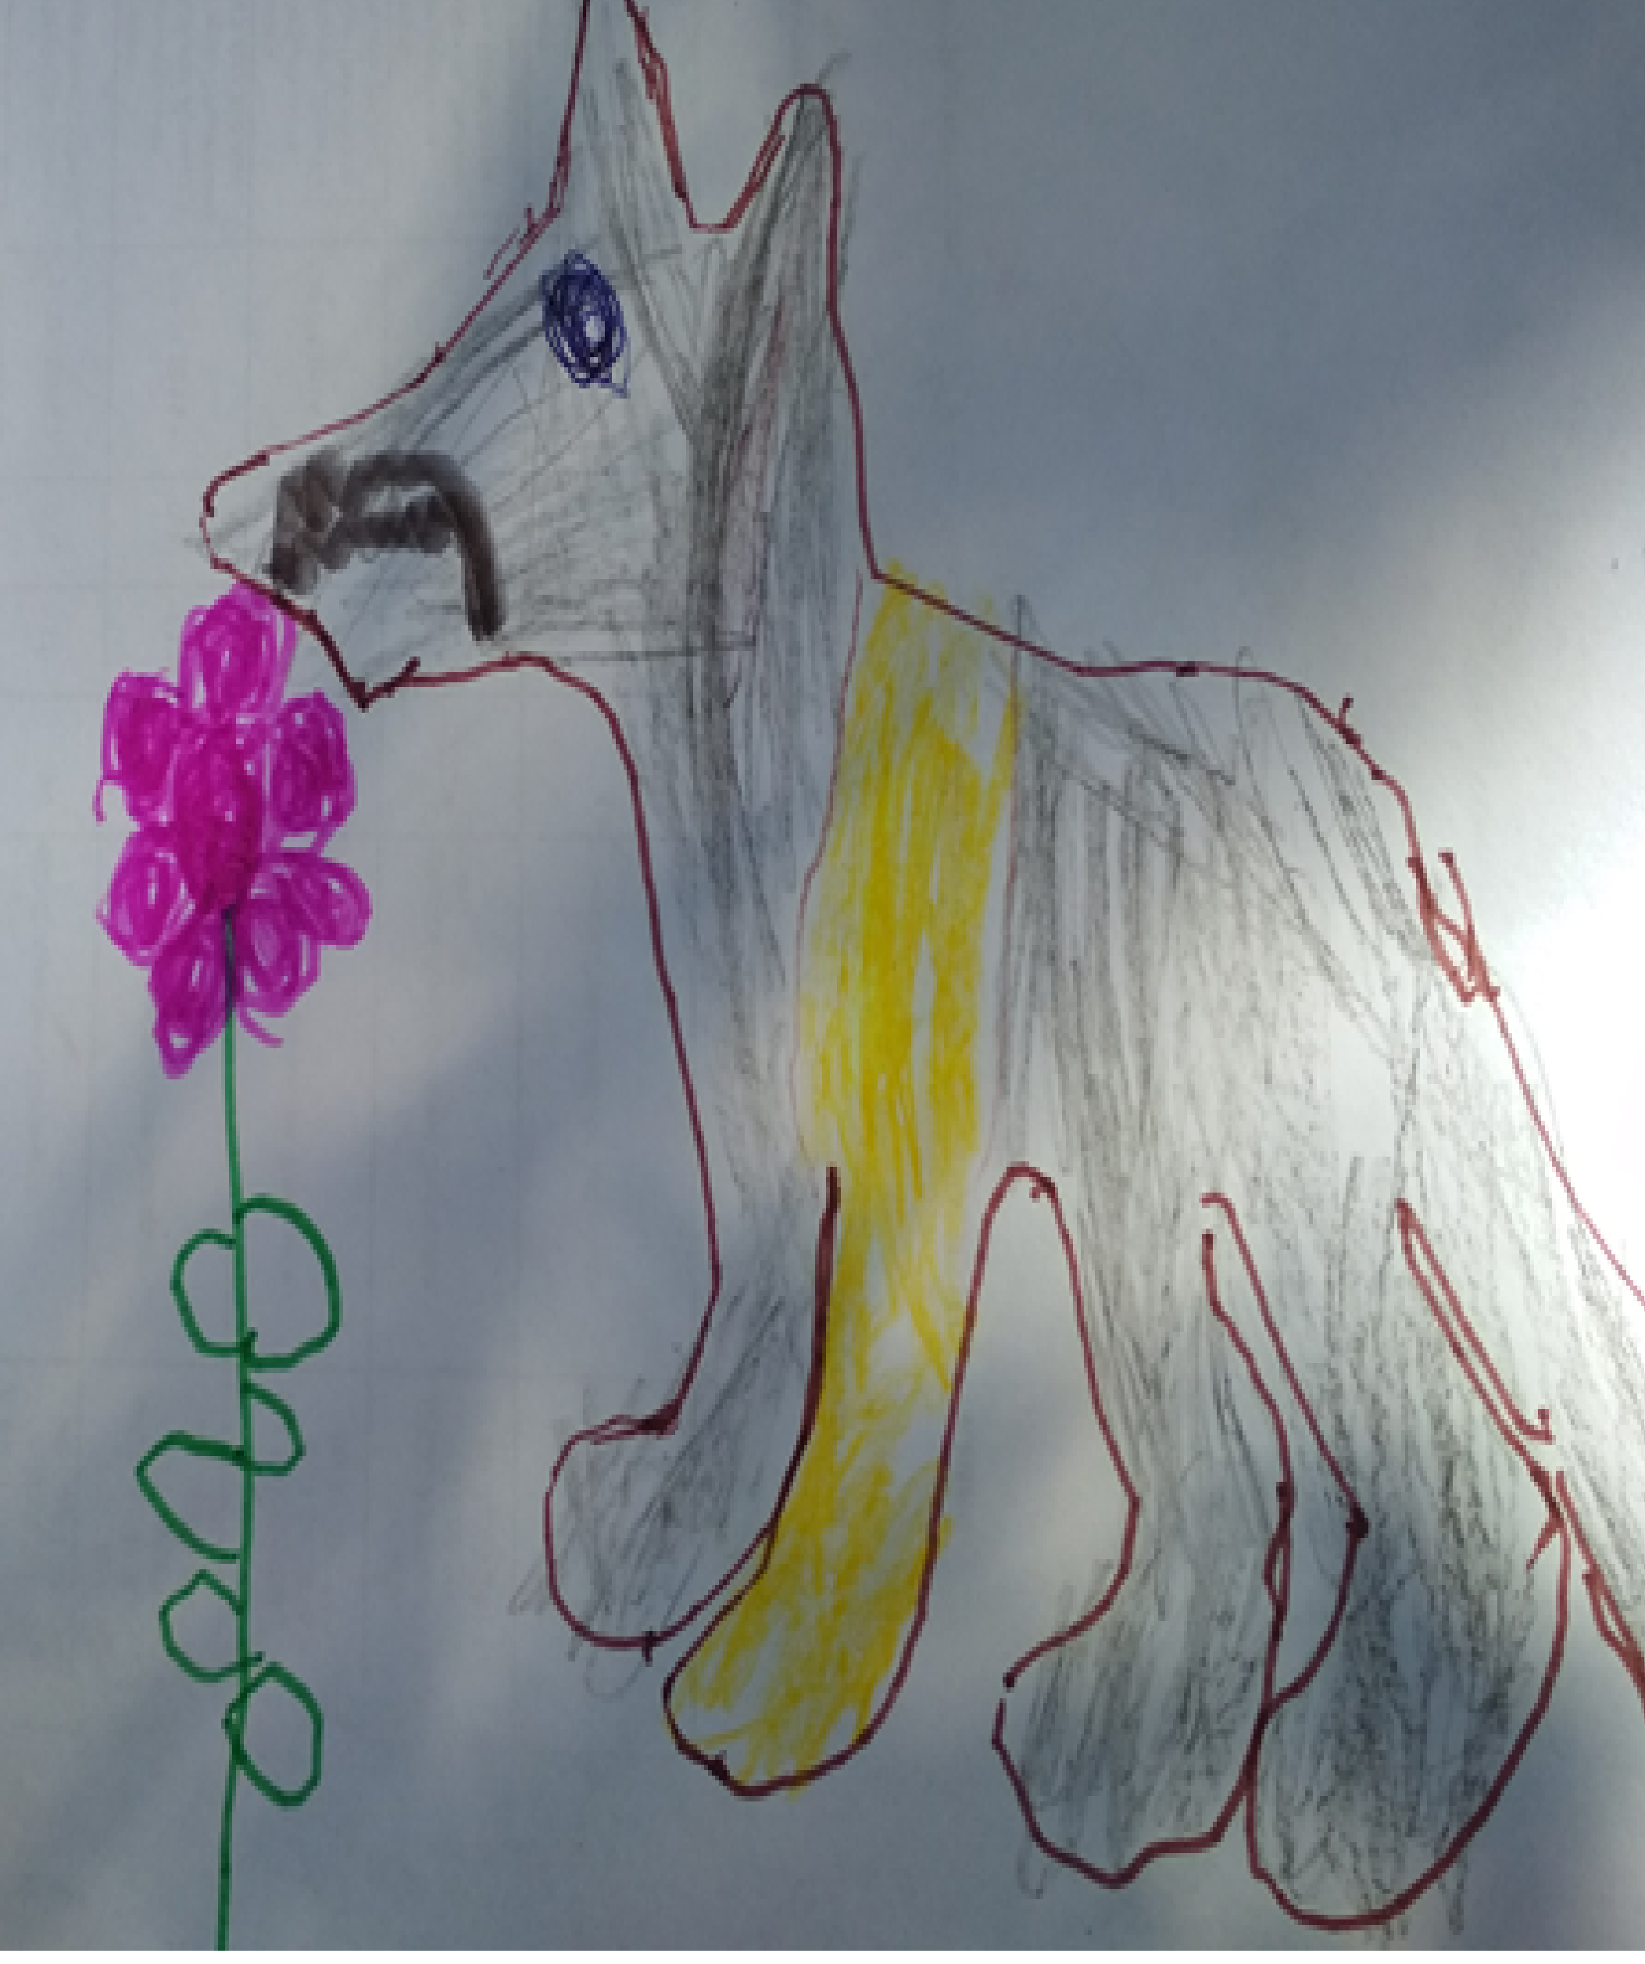

Идёт ВОЛК дальше. Видит – цветочек РОЗОВЫЙ на полянке.
Понюхал и говорит: «Цветочек, дай мне свой РОЗОВЫЙ цвет. 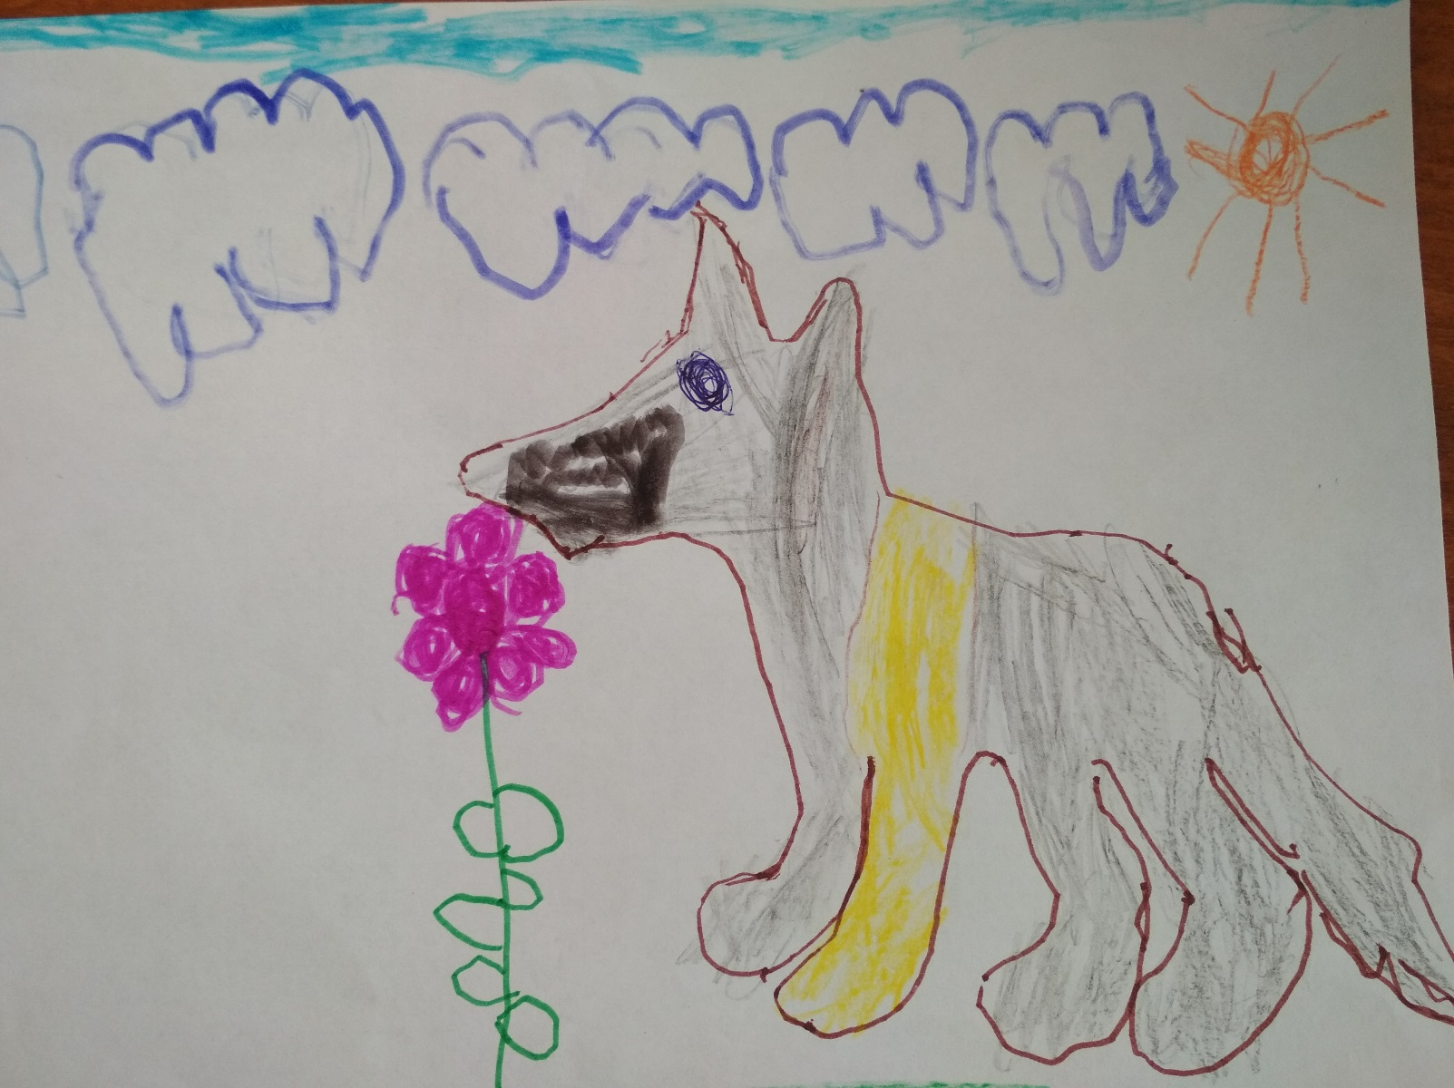
Дал ему цветочек РОЗОВЫЙ цвет.

И стал ВОЛК СЕРО - ЖЕЛТО - РОЗОВЫЙ. 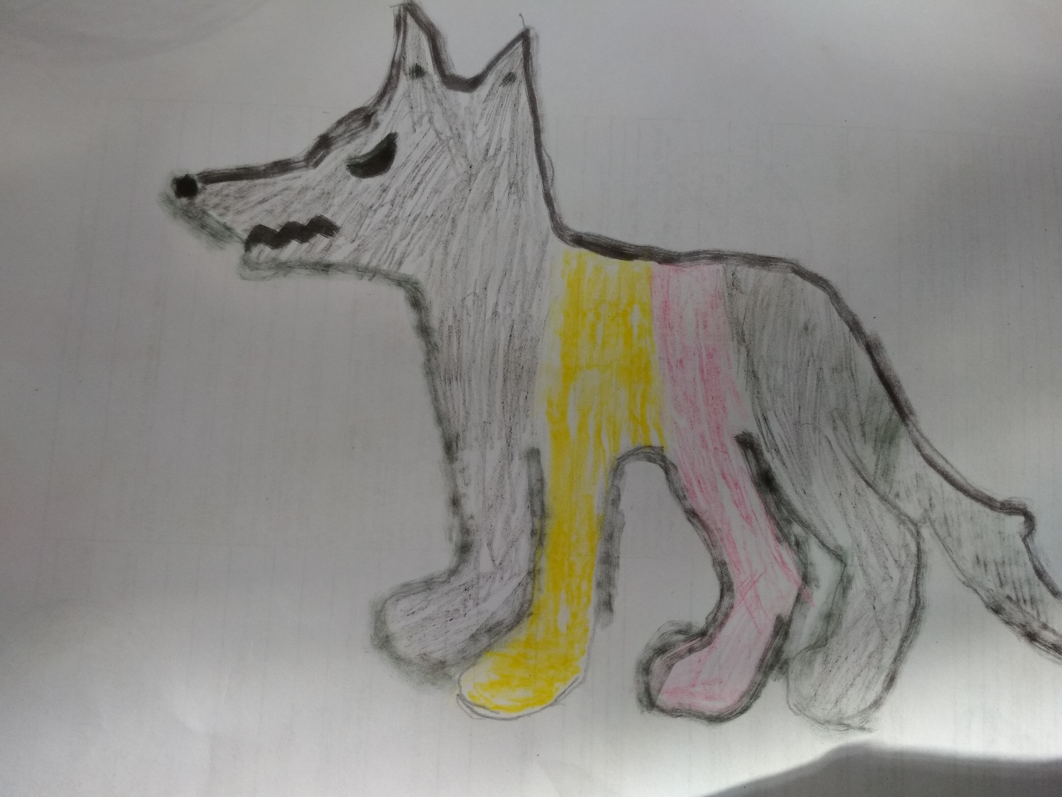
Идёт ВОЛК дальше. Видит – ёлочка ЗЕЛЁНАЯ. 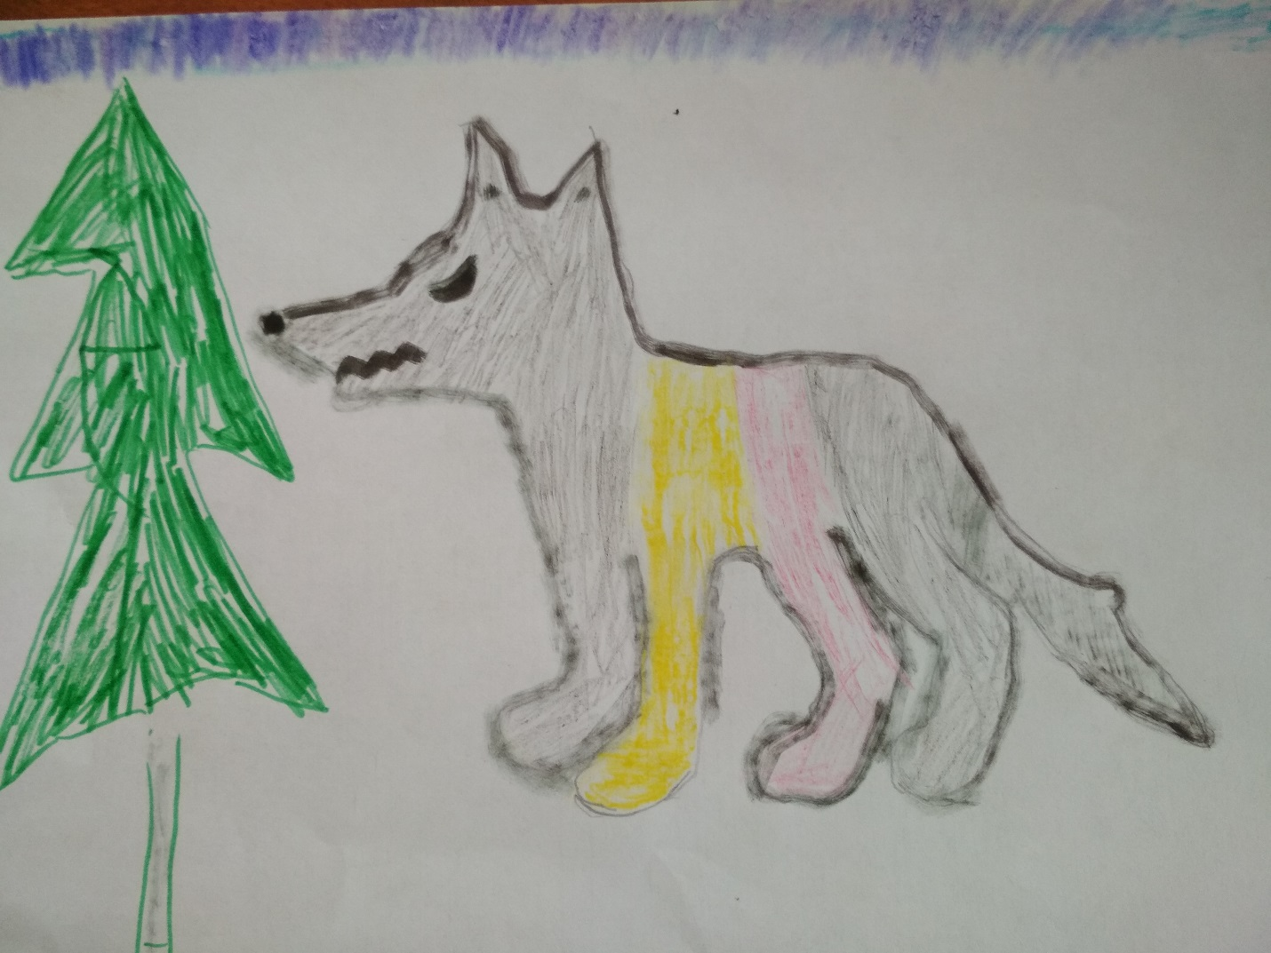

И говорит: «Ёлочка, дай мне свой ЗЕЛЁНЫЙ цвет.
Дала ему ёлочка ЗЕЛЁНЫЙ цвет.
И стал ВОЛК СЕРО – ЖЕЛТО - РОЗОВО- ЗЕЛЁНЫЙ.

Смотрит ВОЛК, а под ёлочкой КРАСНЫЙ грибок растет.
И говорит: «Грибок, дай мне свой КРАСНЫЙ цвет.
Дал ему грибок КРАСНЫЙ цвет. 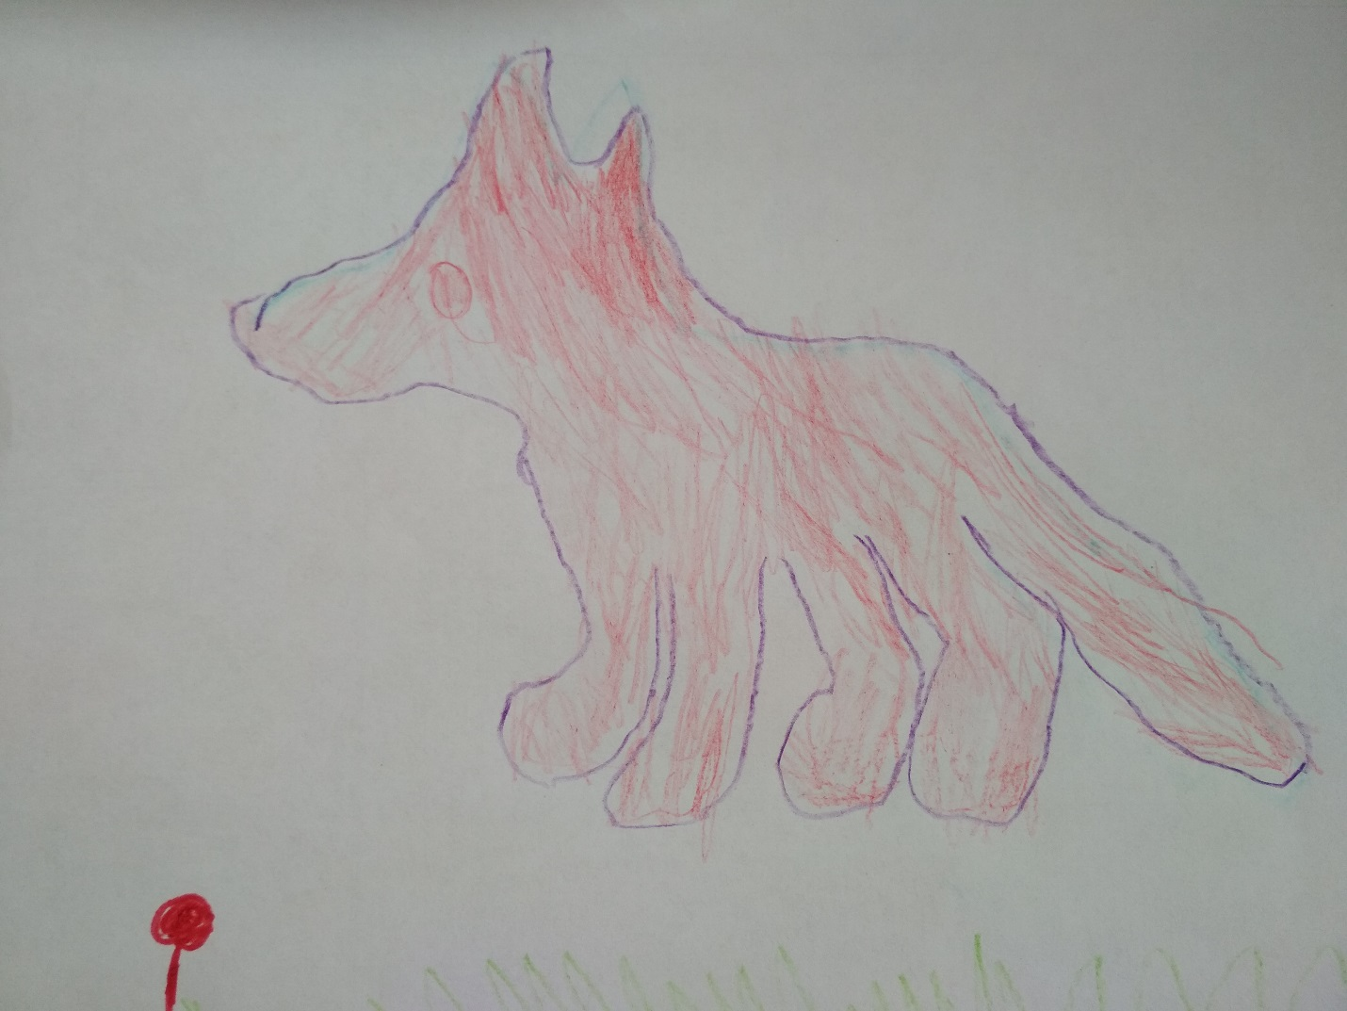
И стал ВОЛК СЕРО – ЖЕЛТО - РОЗОВО- ЗЕЛЁНО- КРАСНЫЙ. 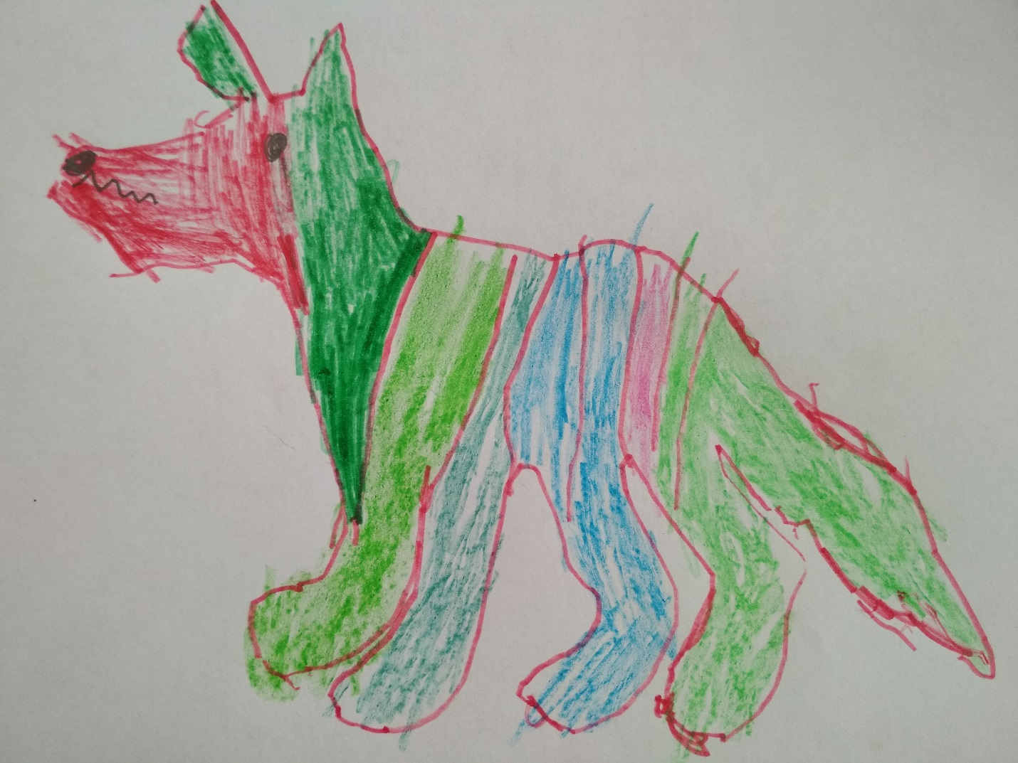

Идёт ВОЛК по лесу. Поднял голову. Видит – небо ГОЛУБОЕ - ГОЛУБОЕ.
И говорит: «Небо, дай мне свой ГОЛУБОЙ цвет!»
Дало ему небо ГОЛУБОЙ цвет. 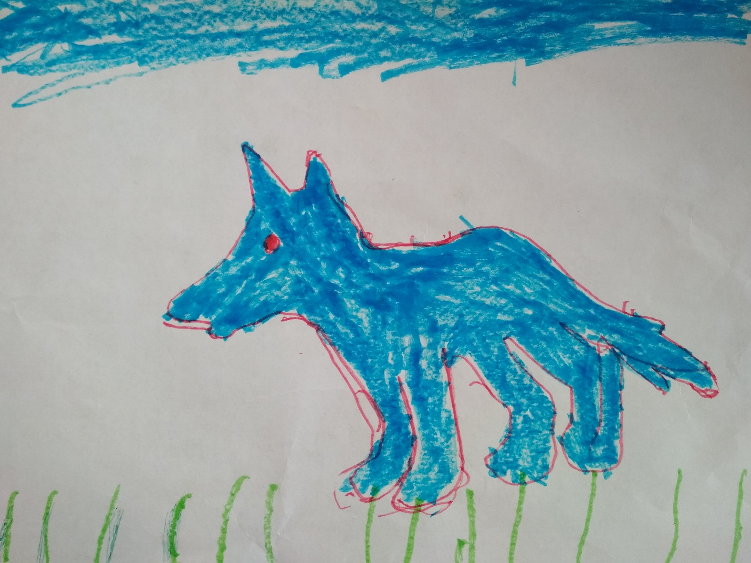
И стал ВОЛК СЕРО – ЖЕЛТО – РОЗОВО - ЗЕЛЁНО – КРАСНО-ГОЛУБОЙ.
Идёт ВОЛК дальше. Вдруг небо потемнело. Это тучка налетела. ФИАЛЕТОВАЯ.
И говорит ВОЛК: «Тучка, дай мне свой ФИОЛЕТОВЫЙ цвет!» 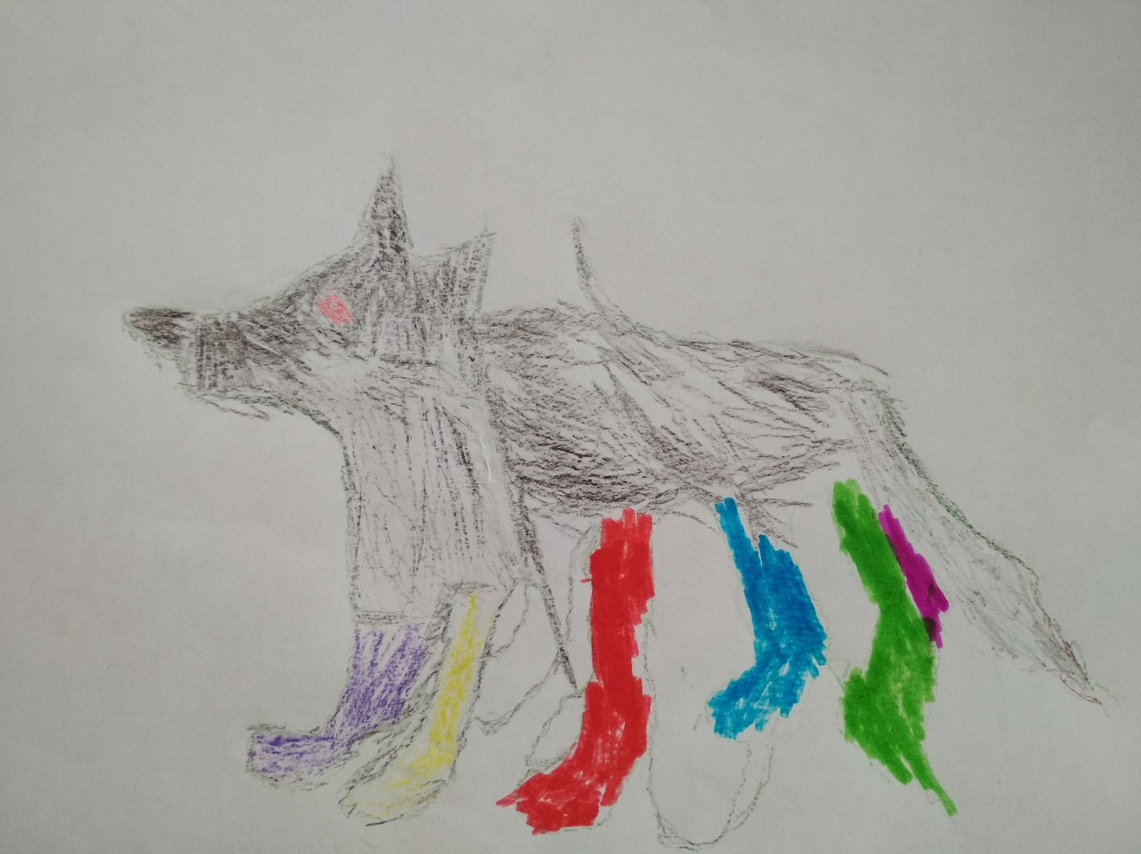
Дала ему тучка ФИОЛЕТОВЫЙ цвет.
И стал ВОЛК СЕРО – ЖЕЛТО – РОЗОВО - ЗЕЛЁНО – КРАСНО- ГОЛУБО – ФИОЛЕТОВЫЙ.
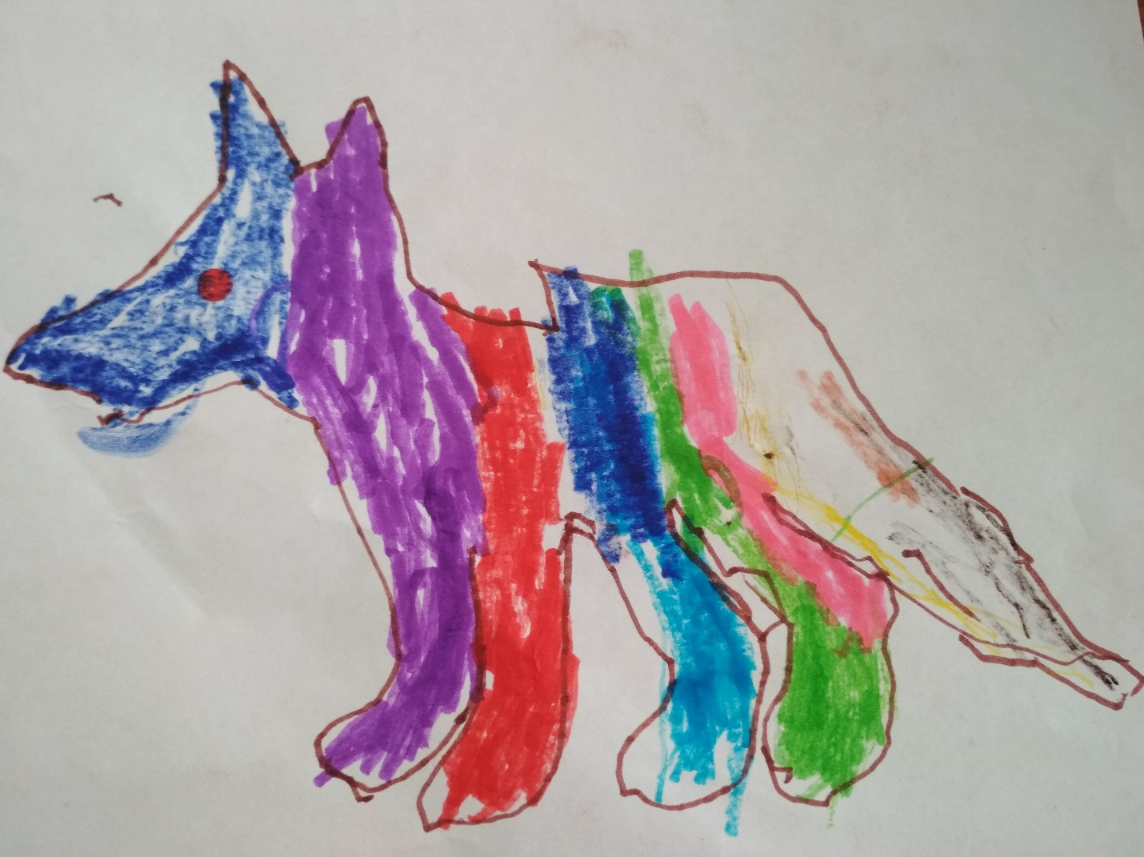

А тут и солнышко выглянуло.
«Солнышко, дай мне свой ОРАНЖЕВЫЙ цвет!» - попросил ВОЛК. 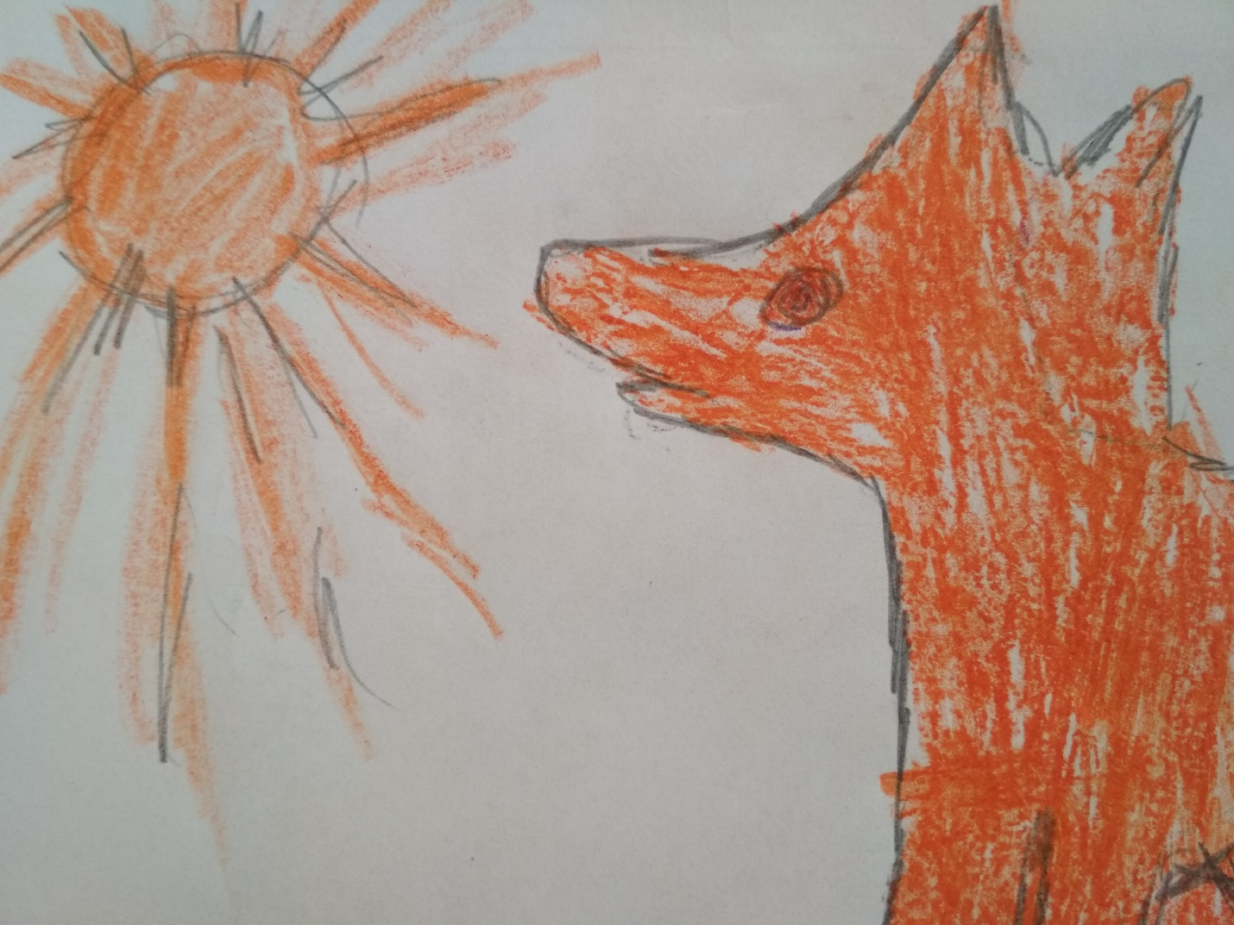
Дало ему солнышко ОРАНЖЕВЫЙ цвет. 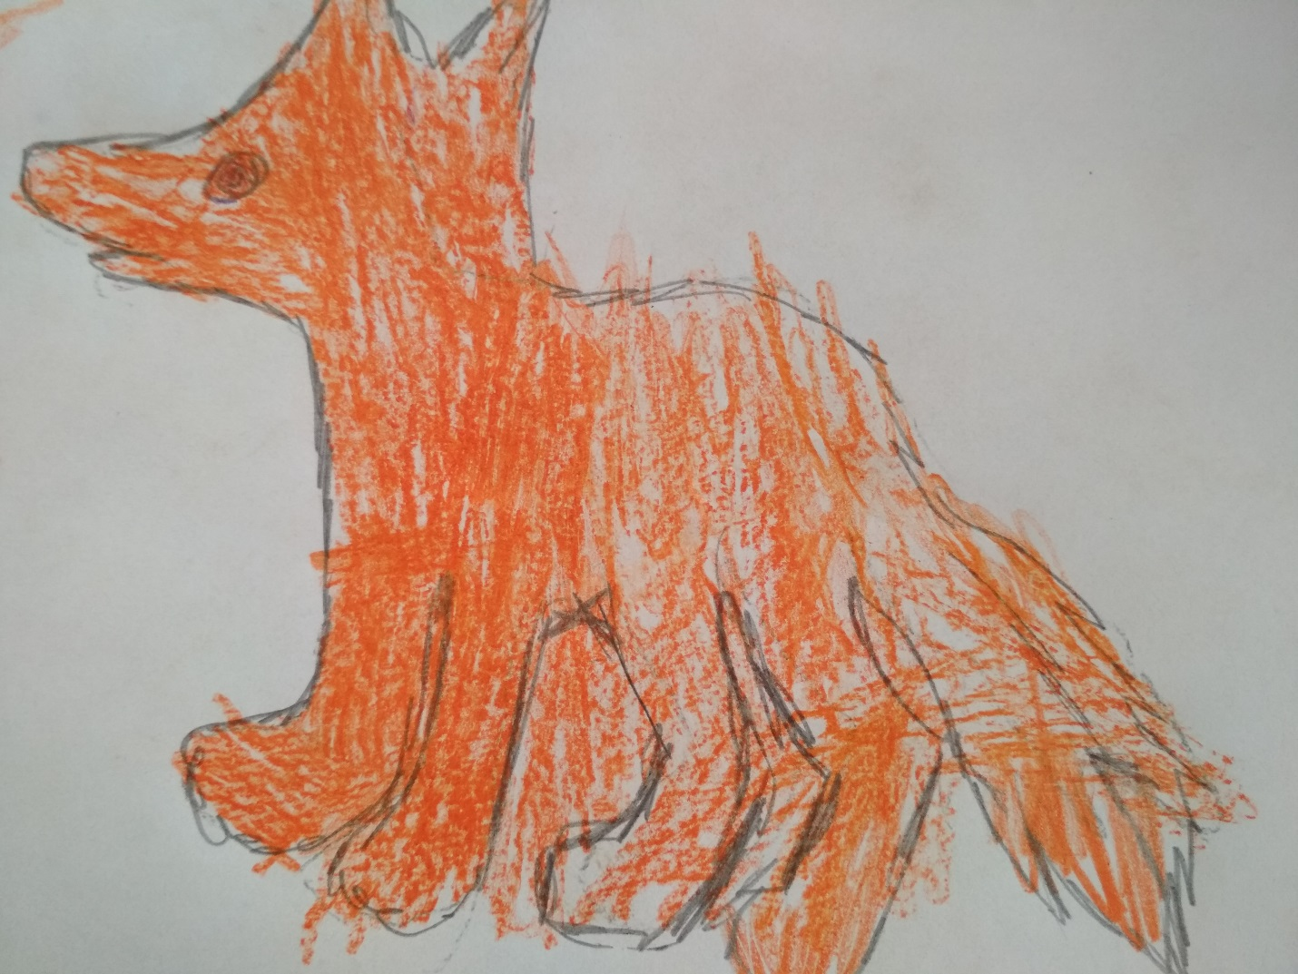

И стал ВОЛК СЕРО – ЖЕЛТО – РОЗОВО - ЗЕЛЁНО – КРАСНО- ГОЛУБО – ФИОЛЕТОВО - ОРАНЖЕВЫЙ. 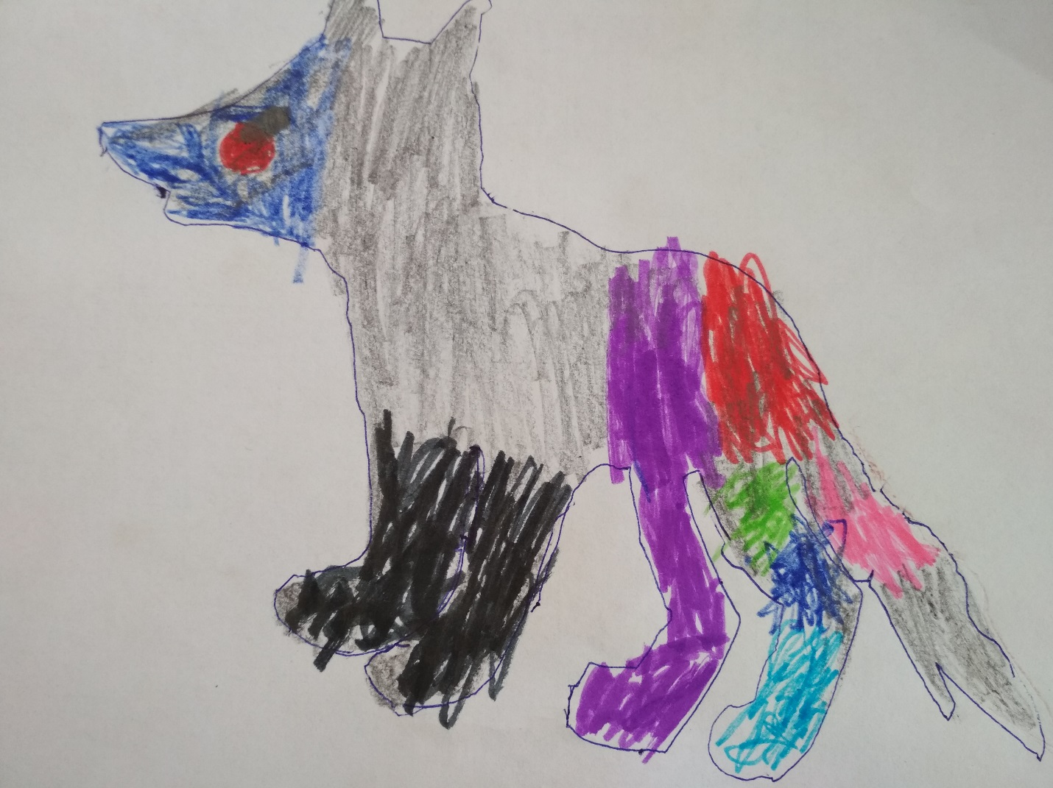
И вдруг…
Все вокруг засияло радужными красками. Это ВОЛК стал не СЕРЫМ, а цветным, как РАДУГА. И настроение у него стало веселое, РАДУЖНОЕ. Звери перестали бояться ВОЛКА. ПОЧЕМУ?
Да потому что он стал не злым, а….
добрым. 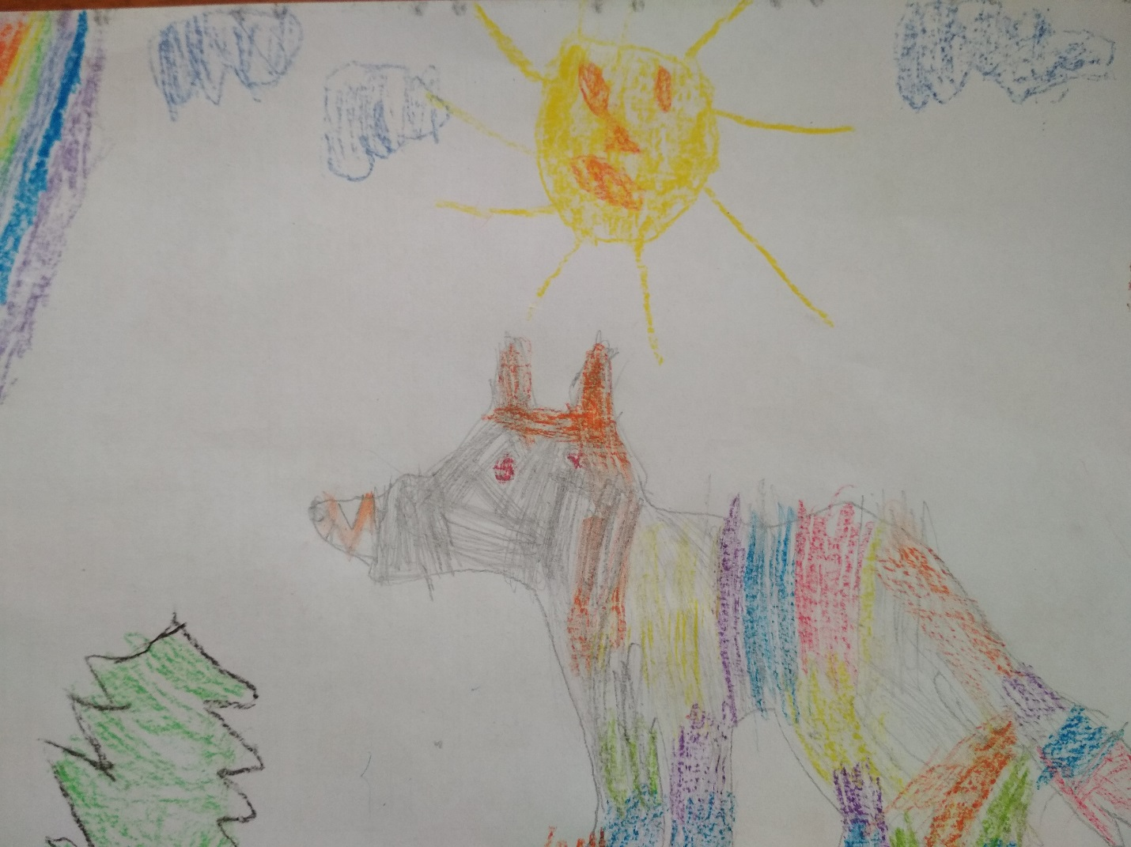
Сказку иллюстрировали:
Ваня Радченко
Нина Пащенко
Виалетта Калушка
Софа Педан
Владик Митюшкин
Ксюша Олейникова
Катя Алексеенко
Рома Штрикун
Яна Голубева
Артем Прочухан
Лев Шепелев
Диана Терентьева
Вова Мамонов

Краткосрочный проект «Сочиняем сказку»
музыкального руководителя
МБДОУ№19
Звягинцевой
Натальи Петровны

«Как мы сочиняли сказку»
Звучит музыка «В гостях у сказки».
Муз. руководитель: Не бывает в наши дни чудес на свете!
Для тех, кто не верит в них сам.
Нет Кощея: это знают даже дети!
А сказки живут тут и там.
Лукоморья нет на карте,
Значит в сказку нет пути!
Это присказка, не сказка-
Сказка будет впереди.
Есть на курьих ножках в сказке той избушка.
Поверить в такое смешно!
Там в царевну превращается лягушка.
Что смысла в наш век лишено!
Лукоморья нет на карте,
Значит в сказку нет пути!
Это присказка, не сказка-
Сказка будет впереди.
Муз. руководитель: А вы любите сказки? Как вы думаете, какая бывает сказка?
Дети: Волшебная, добрая
Муз. руководитель: Верно. Сказка – это вымышленная история со счастливым концом и обязательной победой над злом. А чему нас учат сказки?
Дети: Доброте, смелости, отваге.
Муз. руководитель: А давайте, сами сочиним и нарисуем сказку. А потом сделаем из рисунков свою книжку. И можем показать маленький спектакль.
Муз. руководитель: Хотите?
Дети: да очень хотим. Воспитатель. Давайте попробуем разгадать секрет придумывания сказки. Вспомните, с каких слов обычно начинаются сказки?
Дети: Жил - был.
Муз. руководитель: Правильно. И так… Жил - был…Кто?
Влад: Волк.
Муз. руководитель: А какой волк будет в нашей сказке.
Дети: Злой, голодный.
Муз. руководитель: А потом?
Дети: Добрым.
Муз. руководитель: А в какой сказках встречался волк?
Дети: «Красная Шапочка».
Муз. руководитель: Какие герои встречаются в сказке?
Дети: Бабушка, охотники, Красная Шапочка.
Муз. руководитель: Чем вся история закончилась?
Дети: Охотники спасли бабушку, красную шапочку.
Муз. руководитель: А сейчас я начну сказку, а вы её будете продолжать и заканчивать. Сказка должна быть мудрой, поучительной, небольшой, интересной и законченной.
Муз. руководитель: И так… Жил - был…Кто?
Владик: Жил-был ВОЛК.
Муз. руководитель: Он был какой?
Ваня: СЕРЫЙ и злой. Все его боялись.
Муз. руководитель: Звери дружили с ВОЛКОМ?
Вова: Звери в лесу не хотели с ним дружить.
Муз. руководитель: И поэтому настроение у него было какое?
Дети: СЕРОЕ,
Муз. руководитель: Идет волк по лесу. Видит…
Виалетта: Одуванчик ЖЕЛТЫЙ растет.
Муз. руководитель: Попросил ВОЛК: «Одуванчик, дай мне…. Что может дать одуванчик Волку?
Вова: Свой цвет.
Муз. руководитель: Дал ему одуванчик ЖЕЛТЫЙ цвет.
И стал ВОЛК какой?
Дети: СЕРО-ЖЕЛТЫЙ.
Муз. руководитель: Идёт ВОЛК дальше. Видит…
Софа: Цветочек РОЗОВЫЙ на полянке.
Муз. руководитель: Понюхал и говорит: «Цветочек, дай мне свой…какой цвет?
Софа: РОЗОВЫЙ цвет.
Муз. руководитель: Дал ему цветочек РОЗОВЫЙ цвет. И стал ВОЛК какой?
Дети: СЕРО - ЖЕЛТО - РОЗОВЫЙ.
Муз. руководитель: Идёт ВОЛК дальше. Видит…
Яна: Ёлочка ЗЕЛЁНАЯ.
Муз. руководитель: И говорит ВОЛК: «Ёлочка, дай мне свой ЗЕЛЁНЫЙ цвет.
Дала ему ёлочка ЗЕЛЁНЫЙ цвет.
И стал ВОЛК какой?
Дети: СЕРО – ЖЕЛТО - РОЗОВО- ЗЕЛЁНЫЙ.
Муз. руководитель: Смотрит ВОЛК, а под ёлочкой… Что может расти под ёлочкой?
Нина: КРАСНЫЙ грибок..
И говорит ВОЛК: «Грибок, дай мне свой КРАСНЫЙ цвет.
Муз. руководитель: Дал ему грибок КРАСНЫЙ цвет. И стал ВОЛК какой?
Дети: СЕРО – ЖЕЛТО - РОЗОВО- ЗЕЛЁНО- КРАСНЫЙ.
Муз. руководитель: Идёт ВОЛК по лесу. Поднял голову. Видит…Что увидел ВОЛК?
Дети: Небо.
Муз. руководитель: Какое?
Ксюша: ГОЛУБОЕ - ГОЛУБОЕ.
Муз. руководитель: И говорит ВОЛК: «Небо, дай мне свой ГОЛУБОЙ цвет!»
Дало ему небо ГОЛУБОЙ цвет.
И стал ВОЛК
Дети: СЕРО – ЖЕЛТО – РОЗОВО - ЗЕЛЁНО – КРАСНО-ГОЛУБОЙ.
Муз. руководитель: Идёт ВОЛК дальше. Вдруг небо потемнело. Почему?
Лев: Это тучка налетела.
Муз. руководитель: Какая?
Лев: ФИАЛЕТОВАЯ.
Муз. руководитель: И говорит ВОЛК: «Тучка, дай мне свой ФИАЛЕТОВЫЙ цвет!» Дала ему тучка ФИАЛЕТОВЫЙ цвет. И стал ВОЛК какой?
Дети: СЕРО – ЖЕЛТО – РОЗОВО - ЗЕЛЁНО – КРАСНО- ГОЛУБО – ФИАЛЕТОВЫЙ.
Муз. руководитель: А тут и солнышко выглянуло. Какого цвета солнышко? Дети: ОРАНЖЕВОГО
«Солнышко, дай мне свой ОРАНЖЕВЫЙ цвет!» - попросил ВОЛК.
Муз. руководитель: Дало ему солнышко ОРАНЖЕВЫЙ цвет. И стал ВОЛК
Дети: СЕРО – ЖЕЛТО – РОЗОВО - ЗЕЛЁНО – КРАСНО- ГОЛУБО – ФИАЛЕТОВО - ОРАНЖЕВЫЙ.
И вдруг… Все вокруг засияло радужными красками. Это ВОЛК стал не СЕРЫМ, а каким?
Дети: Цветным, как РАДУГА.
Муз. руководитель: И настроение у него стало какое?
Дети: Веселое, РАДУЖНОЕ.
Муз. руководитель: А звери?
Владик: Звери перестали бояться ВОЛКА.
Муз. руководитель: ПОЧЕМУ? Да потому что он стал не злым, а….
Дети: Добрым.
Муз. руководитель: А что легче сочинять или слушать сказку?
Ответ детей.
Муз. руководитель: А теперь мы с вами превратимся в иллюстраторов нашей книжки и нарисуем всех героев сказки.
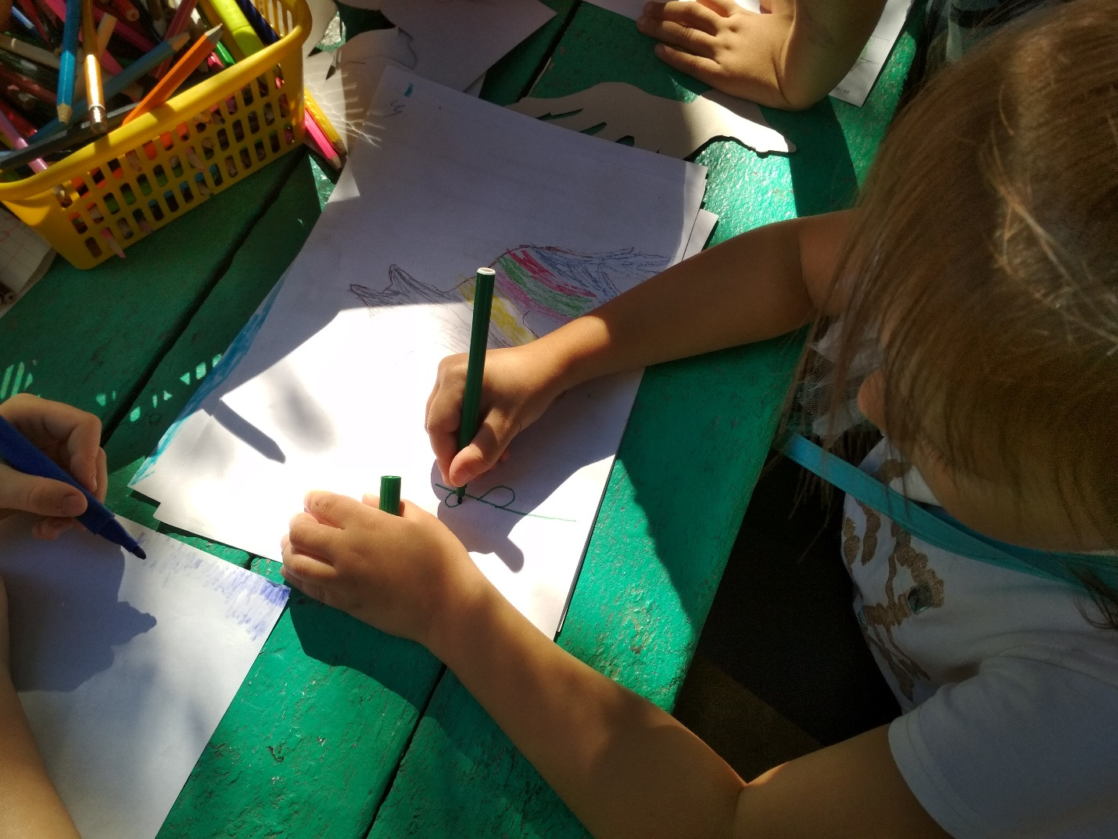
Рисуем иллюстрации к книжке

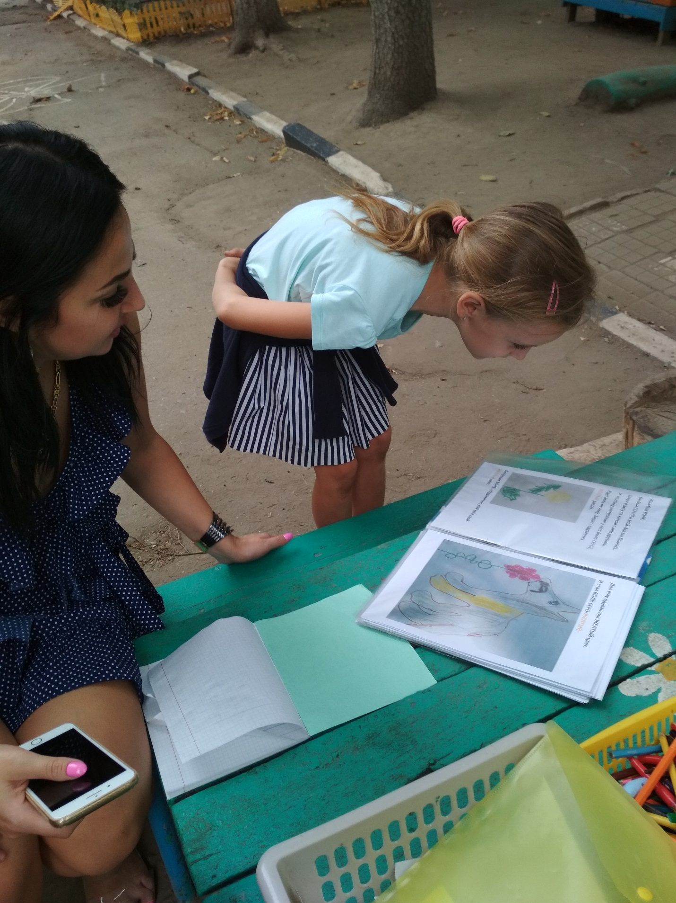
Читаем свою книжку.

